MISURE ELETTRONICHE giovedì 19 luglio 2007
Prof. Cesare Svelto Secondo appello AA 2006/2007
Tempo a disposizione 2 h e 10 min Aula T.1.1 ore 9.15

(35 min) Esercizio 4
(svolgere su questo foglio e sul retro)

4a) In figura è riportato lo schermo di un analizzatore di spettro a supereterodina. Si descrivano tutte le impostazioni scelte dall’utente per ottenere questa misura.
4b) Si stimino il minimo tempo necessario per effettuare questa scansione e la noise figure dell’analizzatore se il rumore di fondo visualizzato dipende sostanzialmente dal rumore elettronico dello strumento.
4c) Quali componenti determinano la risoluzione e l’accuratezza in frequenza di un analizzatore di spettro a supereterodina?
4d) A cosa serve e dove è posizionato (nello schema a blocchi dell’analizzatore di spettro a eterodina) il video filter? Con quale segnale si comanda il VCO dell’oscillatore locale?
4e) Si descriva, anche solo qualitativamente, la schermata di un oscilloscopio utilizzato per visualizzare i segnali mostrati dall’analizzatore di spettro.

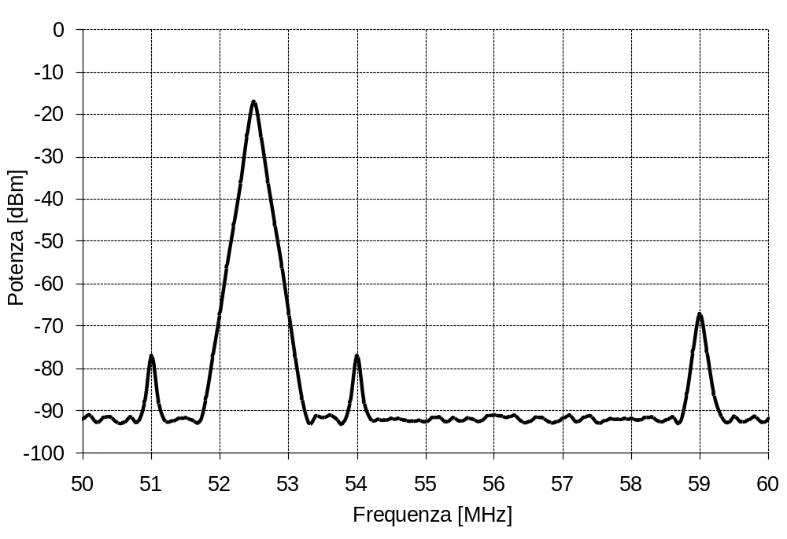

4a) Impostazioni:
f_{START}=50 MHz e f_{STOP}=60 MHz, dunque con SPAN=10 MHz.
Reference level RL= 0 dBm con amplificazione verticale A_{y}=10 dB/DIV.
Tutte le righe spettrali visualizzate hanno una piena larghezza a metà altezza (FWHM) dal picco che è uguale alla resolution bandwidth RBW=100 kHz (∼1/3 di divisione a -3 dB dal picco).

4b) Il tempo di scansione minimo vale circa 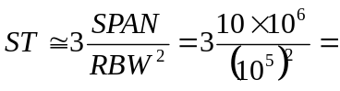300 μs, dove con il fattore 3 si è tenuto conto del tempo di risposta del filtro gaussiano presente all’interno dell’analizzatore di spettro.
Più approssimativamente si può comunque dire che il tempo di scansione minimo è dell’ordine di ST≈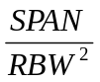=100 μs.
Dal fondo di rumore ricaviamo la noise figure dell’analizzatore:
P_{FLOOR}=-93 dBm = NF⋅kT⋅RBW = NF-174 dBm/Hz+50 dB×Hz = NF-124 dBm, da cui NF = 31 dB.

4c) Principalmente l’accuratezza in frequenza è dettata dall’oscillatore locale, mentre la risoluzione è determinata dall’ultimo filtro a frequenza intermedia.

4d) Il video filter serve a ridurre la rumorosità della traccia visualizzata: è un filtro passa-basso posto dopo il rivelatore che segue il filtro IF e prima del canale di deflessione Y del TRC.
Il VCO dell’oscillatore locale è comandato da una rampa di tensione, di modo da produrre una scansione lineare della frequenza nel tempo.

4e) L’unico segnale che può essere visualizzato è la sinusoide a -17 dBm (0.02 mW) a cui corrisponde un segnale di ampiezza:
V_{a,eff} = 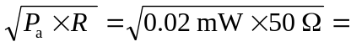31 mV
A cui corrisponde un’ampiezza di picco V_{a} = 31 mV × 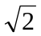 ≅ 43.8 mV, visualizzabile su un oscilloscopio digitale con banda analogico di almeno 60 MHz impostando la scala verticale a 20 mV/DIV.
Sia i due segnali a -77 dBm:
V_{b,1,2,eff} = 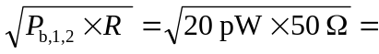31 μV
V_{b,1,2} = 31 μV × ≅ 43.8 μV
che il segnale a -67 dBm:
V_{c,eff} = 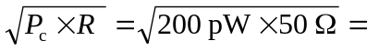310 μV
V_{c} = 310 μV × ≅ 438 μV
risultano di ampiezza troppo piccola affinché possano essere misurati correttamente da un oscilloscopio che ha come rumore di fondo elettronico ≈ 1-10 mV e, impostato a 20 mV/DIV, possiede una risoluzione in ampiezza di ∆V = 160 mV/2⁸ = 0.625 mV e quindi insufficiente a visualizzare i segnali.
Anche nel caso migliore, riuscendo a visualizzare ogni singolo segnale su un singolo canale dell’oscilloscopio utilizzando la massima risoluzione verticale, (1 mV/DIV) la risoluzione dello strumento diventa: ∆V = 1 mV/2⁸ ≅ 4 μV, il rumore di fondo elettronico coprirebbe completamente i segnali con ampiezza al di sotto di 1 mV.

